非环线时刻表
日期 | 出发地点 | 经停 | 目的地 | 线路标识 | 拟耗时（分钟） | 发车时间 | 到达时间
2020-11-14 | 香格里拉大酒店 | 直达车 | 琶洲国际  会展中心  C区 | 直达车 | 10 | 7:25 | 7:35
 | 保利洲际酒店 |  |  |  | 15 | 7:20 | 7:35
 | 长隆酒店 |  |  |  | 40 | 6:30 | 7:10
 | 阳光酒店 |  |  |  | 20 | 7:00 | 7:20
 | 花园酒店 |  |  |  | 35 | 6:40 | 7:15
 | 鼎龙希尔顿花园 |  |  |  | 40 | 6:40 | 7:20
 | 丽柏国际酒店 |  |  |  | 40 | 6:50 | 7:30
 | 品若（太古汇店） |  |  |  | 30 | 7:00 | 7:30
 | 粤大金融城国际酒店 |  |  |  | 15 | 7:00 | 7:15
 | 威珀斯酒店 |  |  |  | 30 | 7:00 | 7:30
 | 中国大酒店 |  |  |  | 35 | 6:45 | 7:20
 | 亚洲国际大酒店 |  |  |  | 40 | 6:50 | 7:30
 | 华泰宾馆 |  |  |  | 35 | 6:45 | 7:20
 | 琶洲国际  会展中心  C区  琶洲国际会展中心  C区 | 直达车 | 长隆 | J | 40 | 18:00/18:30 | 18:40/19:10
 |  | 香格里拉酒店 | 保利洲际酒店 | K | 15 |  | 18:15/18:45
 |  | 粤大金融城国际酒店  威珀斯酒店 | 丽柏国际酒店 | L | 30 |  | 18:30/19:00
 |  | 阳光酒店  品若酒店(太古汇店) | 鼎龙希尔顿花园 | M | 45 |  | 18:45/19:15
 |  | 中国大酒店  亚洲国际大酒店 | 花园酒店 | N | 50 |  | 18:50/19:20
 |  | 直达车 | 华厦大酒店 | O | 40 |  | 18:40/19:10

日期 | 出发地点 | 经停 | 目的地 | 线路标识 | 拟耗时  （分钟） | 发车时间 | 到达时间
2020-11-15 | 长隆 | 直达车 | 琶洲国际  会展中心  C区 | D | 40 | 6:50 | 7:30
 | 保利洲际酒店 | 香格里拉酒店 |  | E | 15 | 7:20 | 7:35
 | 丽柏国际酒店  威珀斯酒店 | 粤大金融城国际酒店 |  | F | 30 | 7:00 | 7:30
 | 鼎龙希尔顿花园酒店  品若酒店(太古汇店) | 阳光酒店 |  | G | 40 | 7:00 | 7:30
 | 中国大酒店  花园酒店 | 花园酒店  亚洲国际大酒店 |  | H | 40 | 6:50 | 7:30
 | 华厦大酒店 | 直达车 |  | I | 40 | 6:50 | 7:30
 | 琶洲国际  会展中心  C区 | 直达车 | 长隆 | J | 40 | 12:00/12:30 | 12:40/13:10
 |  | 香格里拉酒店 | 保利洲际酒店 | K | 15 |  | 12:15/12:45
 |  | 粤大金融城国际酒店  威珀斯酒店 | 丽柏国际酒店 | L | 30 |  | 12:30/13:00
 |  | 阳光酒店  品若酒店(太古汇店) | 鼎龙希尔顿花园 | M | 45 |  | 12:45/13:15
 |  | 中国大酒店  亚洲国际大酒店 | 花园酒店 | N | 50 |  | 12:50/13:20
 |  | 直达车 | 华厦大酒店 | O | 40 |  | 12:40/13:10

环线时刻表
日期 | 线路名称 | 行程 | 出发地点 | 发车时间 | 经停 | 抵达地点 | 抵达时间 | 距离及车程 | 备注
2020-11-14 | A线 | 去程 | 琶洲国际会展中心C区 | 12:30  12:45  13:00  13:15  13:30  14:30  15:30  16:30 | 香格里拉大酒店 | 保利洲际酒店 | 12:45  13:00  13:15  13:30  13:45  14:45  15:45  16:45 | 全程约4KM，约15分钟 | 高峰时刻（12：30--13：30）  坐满即发车
 |  | 返程 | 保利洲际酒店 | 12:45  13:00  13:15  13:30  13:45  14:45  15:45  16:45 | 香格里拉大酒店 | 琶洲国际会展中心C区 | 13:00  13:15  13:30  13:45  14:00  15:00  16:00  17:00
 | B线 | 去程 | 琶洲国际会展中心C区 | 12:30  12:45  13:30  15:30 | 阳光酒店 | 花园酒店 | 13:10  13:25  14:10  16:10 | 全程约18KM，约40分钟
 |  | 返程 | 花园酒店 | 14:30  15:00  15:30 | 阳光酒店 | 琶洲国际会展中心C区 | 15:10  15:40  16:10
 | C线 | 去程 | 琶洲国际会展中心C区 | 12:30  12:45  13:00  13:15  13:30  14:30  15:30  16:30 |  | 长隆酒店 | 13:10  13:25  13:40  13:55  14:10  15:10  16:10  17:10 | 全程约20KM，约40分钟
 |  | 返程 | 长隆酒店 | 14:30  15:00  15:30 |  | 琶洲国际会展中心C区 | 15:10  15:40  16:10
2020-11-15 | A线 | 去程 | 琶洲国际会展中心C区 | 9:00  9:30  10:00  10:30  11:00  11:30 | 香格里拉大酒店 | 保利洲际酒店 | 9:15  9:45  10:15  10:45  11:15  11:45 | 全程约4KM，约15分钟
 |  | 返程 | 保利洲际酒店 | 9:15  9:45  10:15  10:45  11:15  11:45 | 香格里拉大酒店 | 琶洲国际会展中心C区 | 9:30  10:00  10:30  11:00  11:30  12:00
 | B线 | 去程 | 琶洲国际会展中心C区 | 9:00  10:00  11:00 | 阳光酒店 | 花园酒店 | 9:40  10:40  11:40 | 全程约18KM，约40分钟
 |  | 返程 | 花园酒店 | 9:30  10:00  10:30 | 阳光酒店 | 琶洲国际会展中心C区 | 10:10  10:40  11:10
 | C线 | 去程 | 琶洲国际会展中心C区 | 9:00  9:30  10:00  10:30  11:00 |  | 长隆酒店 | 9:40  10:10  10:40  11:10  11:40 | 全程约21KM，约40分钟
 |  | 返程 | 长隆酒店 | 9:30  10:00  10:30 |  | 琶洲国际会展中心C区 | 10:10  10:40  11:10

乘车地点

琶洲会展中心
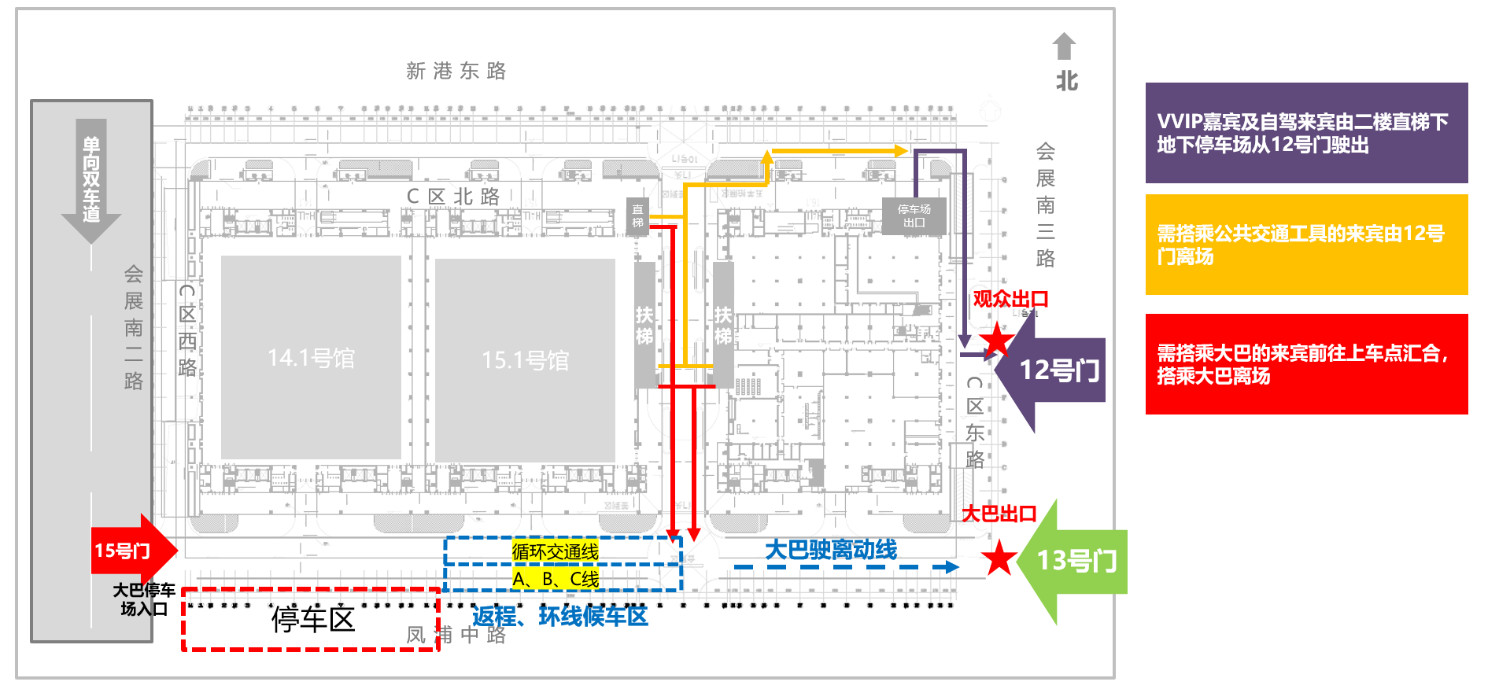
环线候车区

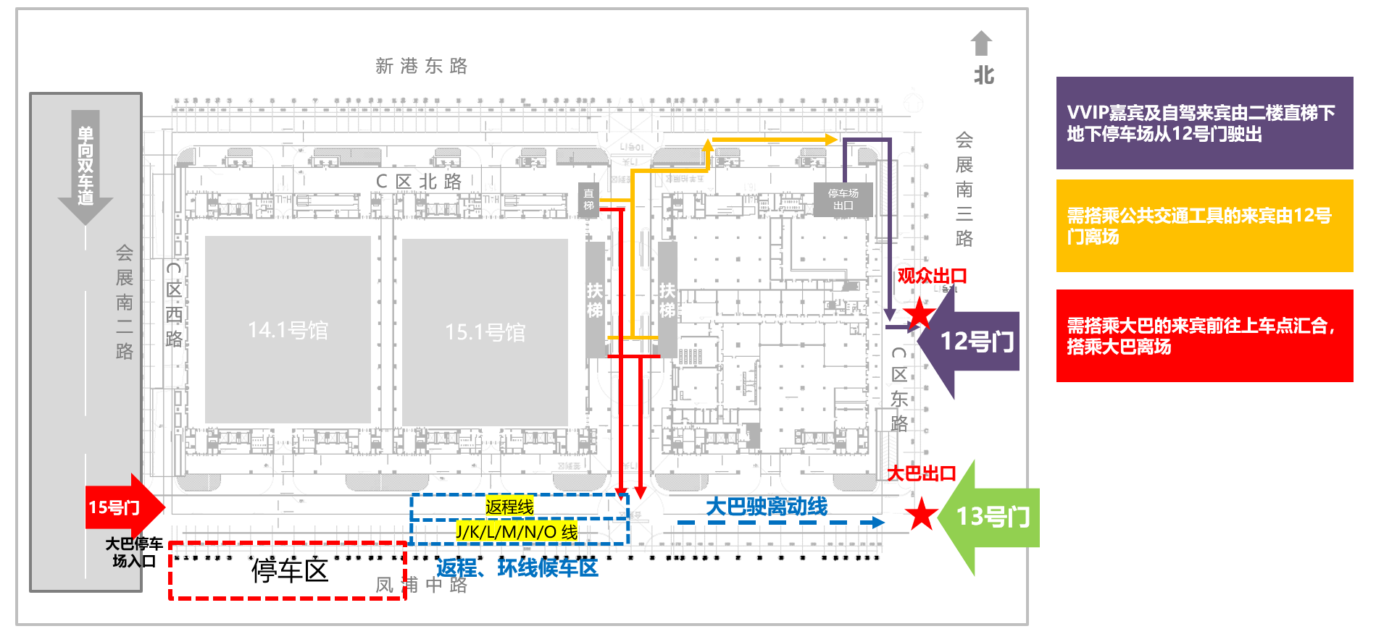
返程候车区

其他酒店
酒店设有志愿者与指引牌，请各位代表留意。

登车扫描防疫码

登车前准备二维码：

穗康码： 展馆通行码：
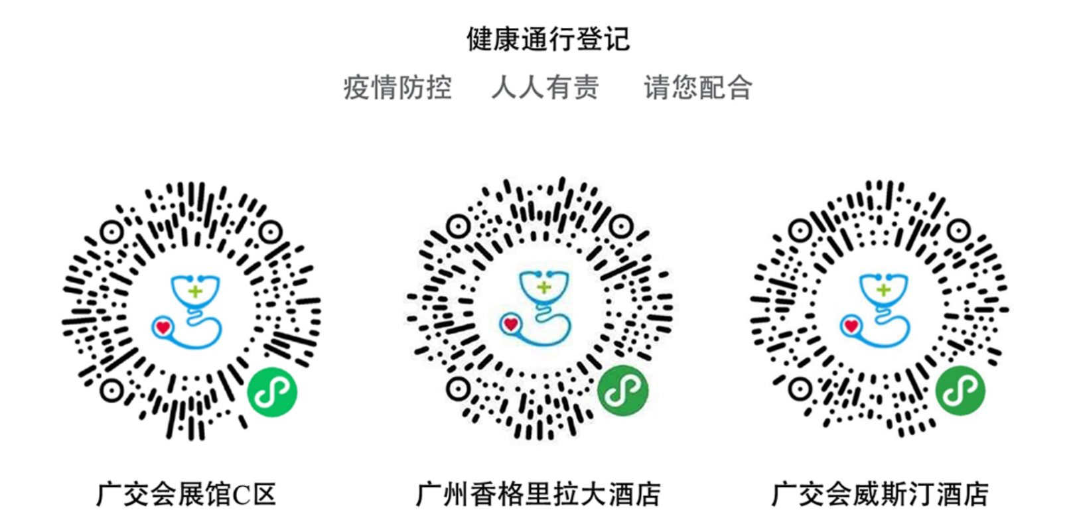

具体要求：
- 无码不登车
- 志愿者在车门口检查，有码放行
- 提前准备会场通行码，截图留底，快速通行，避免拥堵
- 通行码当天有效，隔天需重新扫描

